Министерство образования Республики Беларусь

Учреждение образования

БЕЛОРУССКИЙ ГОСУДАРСТВЕННЫЙ УНИВЕРСИТЕТ

ИНФОРМАТИКИ И РАДИОЭЛЕКТРОНИКИ

Факультет компьютерных систем и сетей

Кафедра информатики

Дисциплина: Операционные среды и системное программирование

ОТЧЕТ

к лабораторной работе №3

на тему

**УПРАВЛЕНИЕ ПАМЯТЬЮ И ВВОДОМ-ВЫВОДОМ, РАСШИРЕННЫЕ ВОЗМОЖНОСТИ ВВОДА-ВЫВОДА WINDOWS**

Студент З. Э. Карась

Преподаватель Н. Ю. Гриценко

Минск 2023

СОДЕРЖАНИЕ

1 Цель работы 3

2 Теоретические сведения 4

3 Результат выполнения 5

Заключение 8

Список использованных источников 9

Приложение А (обязательное) Листинг кода 10

1. **ЦЕЛЬ РАБОТЫ**

Целью выполнения лабораторной работы является создание оконного приложения на Win32 API, управления памятью и вводом-выводом, а также расширенных функциональных возможностей для ввода-вывода в операционной системе Windows через использование API подсистемы памяти Win32. Данное приложение будет сохранять информацию об изменении состояния батареи и будет записывать ее в файл путем отображения в файл. Также, данное приложение должно иметь вспомогательное окно для просмотра логов в реальном времени.

1. **ТЕОРЕТИЧЕСКИЕ СВЕДЕНИЯ**

Управление памятью в Windows осуществляется через Win32 API и позволяет эффективно управлять выделением и освобождением памяти. Функции API подсистемы памяти, такие как VirtualAlloc и VirtualFree, предоставляют возможность выделения и освобождения виртуальной памяти. Это особенно важно при работе с большими объемами данных и динамическими структурами. [1]

Ввод-вывод в Windows обеспечивается разнообразными средствами, включая файловый ввод-вывод, сокеты и межпроцессное взаимодействие. Функции API, такие как ReadFile и WriteFile, позволяют работать с файлами и устройствами. Операции ввода-вывода могут быть синхронными и асинхронными, позволяя создавать быстрые и отзывчивые приложения.

Windows предоставляет множество расширенных возможностей ввода-вывода, включая работу с многозадачностью, потоками, асинхронными операциями и виртуальными файлами. Это позволяет разрабатывать мощные и эффективные приложения с возможностью параллельной обработки ввода-вывода. [2]

API подсистемы памяти Windows, такие как VirtualAlloc и VirtualQuery, предоставляют доступ к различным функциям, включая выделение резервных областей памяти, управление атрибутами доступа и контроль регионов памяти.

Windows предоставляет механизмы для асинхронных операций ввода-вывода, такие как механизмы перекрытия и использование асинхронных функций API. Это позволяет приложениям выполнять операции ввода-вывода параллельно без блокировки пользовательского интерфейса.

Все эти возможности делают Windows мощной и гибкой платформой для разработки приложений, требующих эффективного управления памятью и высокоэффективного ввода-вывода. [3]

1. **РЕЗУЛЬТАТ ВЫПОЛНЕНИЯ**

В ходе выполнения лабораторной работы было разработано оконное приложение, выводящее информацию об состоянии батареи. (рисунок 1).

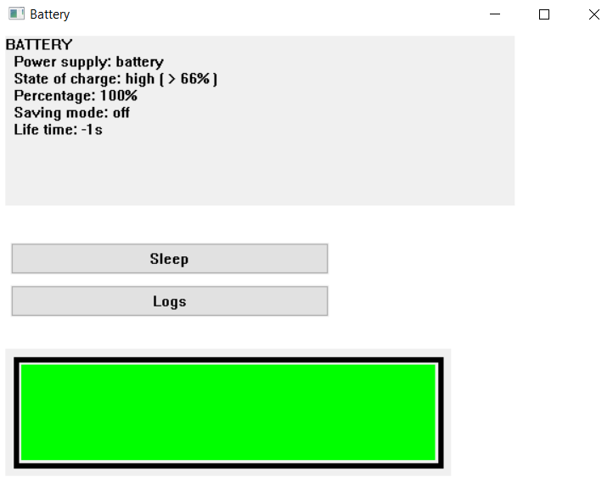

Рисунок 1 – Окно приложения

Для отображения требуемой информации пользователь должен нажать кнопку “Logs”. (рисунок 2).

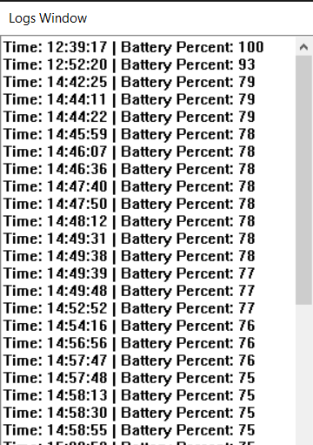

Рисунок 2– Результат выполнения

Приложение записывает информацию в текстовый файл с помощью отображения в файл. (рисунок 3).

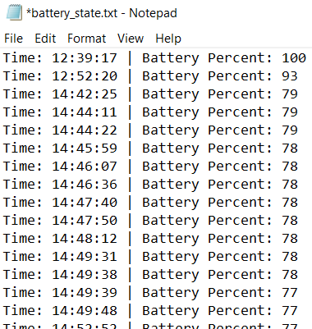

Рисунок 3– Файл с результатом выполнения

# ЗАКЛЮЧЕНИЕ

В результате лабораторной работы были изучены принципы работы с памятью Win32 API. Было создано оконное приложение, позволяющее получать важную информацию о состоянии батареи, сохранять её в файл для последующей обработки.

# СПИСОК ИСПОЛЬЗОВАННЫХ ИСТОЧНИКОВ

1. Microsoft Learn [Электронный ресурс]. – Режим доступа: https://learn.microsoft.com/ru-ru/windows/win32/learnwin32/.
2. Начало работы с классическими приложениями для Windows, которые используют API Win32 [Электронный ресурс]. – Режим доступа: https://learn.microsoft.com/ru-ru/windows/win32/desktop-programming.
3. Сообщения окна [Электронный ресурс]. – Режим доступа: https://learn.microsoft.com/ru-ru/windows/win32/learnwin32/window-messages.

# ПРИЛОЖЕНИЕ А (обязательное) Листинг кода

Листинг 1 – Файл main.cpp

#pragma comment(linker,"\"/manifestdependency:type='win32' \

name='Microsoft.Windows.Common-Controls' version='6.0.0.0' \

processorArchitecture='*' publicKeyToken='6595b64144ccf1df' language='*'\"")

#include "libraries.h"

#include "Battery.h"

void MainWndAddWidgets(HWND hWnd);

void MainWndAddButton(HWND hWnd);

LRESULT CALLBACK WndProc(HWND hWnd, UINT uMsg, WPARAM wParam, LPARAM lParam);

DWORD WINAPI Power(LPVOID lpParameter);

volatile bool isThreading = true;

HANDLE readThread;

HWND staticWindow;

HWND childWindow;

HWND logsWindow;

int startPercent = 0;

using namespace Gdiplus;

#pragma comment (lib,"Gdiplus.lib")

void* MapFileToMemory(const char* fileName, size_t& fileSize)

{

// Открываем файл для чтения

HANDLE fileHandle = CreateFileA(fileName, GENERIC_READ, FILE_SHARE_READ, NULL, OPEN_EXISTING, FILE_ATTRIBUTE_NORMAL, NULL);

if (fileHandle == INVALID_HANDLE_VALUE)

{

// Обработка ошибки открытия файла

return nullptr;

}

// Получаем размер файла

fileSize = GetFileSize(fileHandle, NULL);

// Создаем отображение файла в память

HANDLE fileMappingHandle = CreateFileMapping(fileHandle, NULL, PAGE_READONLY, 0, 0, NULL);

if (fileMappingHandle == NULL)

{

// Обработка ошибки создания отображения файла

CloseHandle(fileHandle);

return nullptr;

}

// Отображаем файл в память

void* mappedFile = MapViewOfFile(fileMappingHandle, FILE_MAP_READ, 0, 0, 0);

if (mappedFile == NULL)

{

// Обработка ошибки отображения файла в память

CloseHandle(fileMappingHandle);

CloseHandle(fileHandle);

return nullptr;

}

// Закрываем дескрипторы файла и отображения

CloseHandle(fileMappingHandle);

CloseHandle(fileHandle);

return mappedFile;

}

void SaveBatteryStateToFile(int percent)

{

// Отображаем файл в память

size_t fileSize = 0;

void* mappedFile = MapFileToMemory("battery_state.txt", fileSize);

if (mappedFile == nullptr)

{

// Обработка ошибки отображения файла в память

return;

}

// Открываем файл для записи

FILE* file = nullptr;

if (fopen_s(&file, "battery_state.txt", "a") != 0)

{

// Обработка ошибки открытия файла для записи

UnmapViewOfFile(mappedFile);

return;

}

// Записываем данные в файл

// Получаем текущее время

std::time_t currentTime = std::time(nullptr);

std::tm localTime;

localtime_s(&localTime, &currentTime);

// Записываем время и проценты батареи в файл

fprintf(file, "Time: %02d:%02d:%02d | Battery Percent: %d\n",

localTime.tm_hour, localTime.tm_min, localTime.tm_sec, percent);

// Закрываем файл и освобождаем отображение файла

fclose(file);

UnmapViewOfFile(mappedFile);

}

void OnPaint(HDC hdc)

{

Graphics graphics(hdc);

Pen pen1(Color(255, 0, 0, 0), 5);

Pen pen2(Color(0, 255, 0, 0));

SolidBrush brush(Color(0, 255, 0)); // Зеленая кисть

graphics.DrawRectangle(&pen1, 10, 10, 400, 100);

graphics.DrawRectangle(&pen2, 15, 15, 390, 90);

int greenRectWidth = static_cast<int>(390 * startPercent / 100);

graphics.FillRectangle(&brush, 15, 15, greenRectWidth, 90);

}

int CALLBACK wWinMain(HINSTANCE hInstance, HINSTANCE hPrevInstance, PWSTR pCmdLine, int nCmdShow)

{

MSG msg{};

HWND hwnd{};

WNDCLASSEX wc{ sizeof(WNDCLASSEX) };

GdiplusStartupInput gdiplusStartupInput;

ULONG_PTR gdiplusToken;

// Initialize GDI+.

GdiplusStartup(&gdiplusToken, &gdiplusStartupInput, NULL);

wc.cbClsExtra = 0; //доп выделение памяти в классе окна

wc.cbWndExtra = 0; //доп выделение памяти в классе окна

wc.hInstance = hInstance;

wc.hIcon = LoadIcon(nullptr, IDI_APPLICATION);

wc.hCursor = LoadCursor(nullptr, IDC_ARROW);

wc.hbrBackground = (HBRUSH)(COLOR_WINDOW + 1); //дескриптор кисти

wc.hIconSm = LoadIcon(nullptr, IDI_APPLICATION);

wc.lpfnWndProc = WndProc;

wc.lpszClassName = L"BatteryApplication";

wc.lpszMenuName = nullptr;

wc.style = CS_VREDRAW | CS_HREDRAW;

if (!RegisterClassExW(&wc))

return EXIT_FAILURE;

hwnd = CreateWindow(wc.lpszClassName, L"Battery", WS_OVERLAPPEDWINDOW, 0, 0, 600, 600, nullptr, nullptr, wc.hInstance, nullptr);

if (hwnd == INVALID_HANDLE_VALUE)

return EXIT_FAILURE;

ShowWindow(hwnd, nCmdShow);

UpdateWindow(hwnd);

while (GetMessage(&msg, nullptr, 0, 0))

{

TranslateMessage(&msg);

DispatchMessage(&msg); //передает сообщение в оконную процедуру

}

TerminateThread(readThread, 0);

GdiplusShutdown(gdiplusToken);

return static_cast<int>(msg.wParam);

}

void CreateLogsWindow()

{

SetWindowTextA(logsWindow, " ");

std::ifstream file("battery_state.txt");

if (file.is_open())

{

std::string content((std::istreambuf_iterator<char>(file)), std::istreambuf_iterator<char>());

SetWindowTextA(logsWindow, content.c_str());

file.close();

}

}

LRESULT CALLBACK LogsWndProc(HWND hWnd, UINT uMsg, WPARAM wParam, LPARAM lParam)

{

switch (uMsg)

{

case WM_CREATE:

{

logsWindow = CreateWindowEx(WS_EX_CLIENTEDGE, L"EDIT", nullptr, WS_CHILD | WS_VISIBLE | WS_VSCROLL | ES_MULTILINE | ES_AUTOVSCROLL, 0, 0, 290, 400, hWnd, nullptr, nullptr, nullptr);

CreateLogsWindow();

break;

}

case WM_DESTROY:

{

break;

}

// Обработка других сообщений

}

return DefWindowProc(hWnd, uMsg, wParam, lParam);

}

void CreateLogsWindow(HWND hWndParent)

{

WNDCLASSEX wc{ sizeof(WNDCLASSEX) };

wc.hInstance = GetModuleHandle(nullptr);

wc.lpfnWndProc = LogsWndProc;

wc.lpszClassName = L"Logs";

wc.hbrBackground = CreateSolidBrush(RGB(240, 0, 240));

RegisterClassEx(&wc);

HWND childwnd = CreateWindow(wc.lpszClassName, L"Logs Window", WS_OVERLAPPED | WS_CLIPCHILDREN | ES_MULTILINE, 500, 500, 320, 420, hWndParent, nullptr, nullptr, nullptr);

if (childwnd == nullptr)

{

MessageBox(hWndParent, L"Failed to create logss window", L"Error", MB_OK | MB_ICONERROR);

return;

}

ShowWindow(childwnd, SW_SHOW);

UpdateWindow(childwnd);

}

LRESULT CALLBACK WndProc(HWND hWnd, UINT uMsg, WPARAM wParam, LPARAM lParam)

{

HDC hdc;

PAINTSTRUCT ps;

switch (uMsg)

{

case WM_CREATE:

{

MainWndAddButton(hWnd);

MainWndAddWidgets(hWnd);

readThread = CreateThread(nullptr, 0, Power, nullptr, 0, nullptr);

}

return 0;

/*case WM_PAINT:

{

hdc = BeginPaint(hWnd, &ps);

OnPaint(hdc);

EndPaint(hWnd, &ps);

}

return 0;*/

case WM_COMMAND:

{

switch (LOWORD(wParam))

{

case 1337:

{

SetSuspendState(TRUE, FALSE, FALSE);

}

case 1338:

{

//MessageBox(hWnd, L"Hello", L"Message", MB_OK);

CreateLogsWindow(hWnd);

}

break;

}

}

return 0;

case WM_DESTROY:

{

isThreading = false;

CloseHandle(readThread);

PostQuitMessage(EXIT_SUCCESS);

}

return 0;

}

return DefWindowProc(hWnd, uMsg, wParam, lParam);

}

LRESULT CALLBACK ChildWndProc(HWND hWnd, UINT uMsg, WPARAM wParam, LPARAM lParam)

{

HDC hdc;

PAINTSTRUCT ps;

switch (uMsg)

{

case WM_PAINT:

{

hdc = BeginPaint(hWnd, &ps);

OnPaint(hdc);

EndPaint(hWnd, &ps);

}

return 0;

case WM_DESTROY:

{

PostQuitMessage(EXIT_SUCCESS);

}

return 0;

}

return DefWindowProc(hWnd, uMsg, wParam, lParam);

}

void MainWndAddWidgets(HWND hWnd)

{

staticWindow = CreateWindow(L"STATIC", L"Hello window", WS_VISIBLE | WS_CHILD | BS_MULTILINE, 5, 5, 480, 160, hWnd, nullptr, nullptr, nullptr);

// Create child window

WNDCLASSEX wc{ sizeof(WNDCLASSEX) };

wc.hInstance = GetModuleHandle(nullptr);

wc.lpfnWndProc = ChildWndProc;

wc.lpszClassName = L"ChildWindowClass";

wc.hbrBackground = CreateSolidBrush(RGB(240, 240, 240));

RegisterClassEx(&wc);

childWindow = CreateWindow(wc.lpszClassName, L"Child Window", WS_VISIBLE | WS_CHILD, 5, 300, 420, 120, hWnd, nullptr, wc.hInstance, nullptr);

}

void MainWndAddButton(HWND hWnd)

{

CreateWindow(L"BUTTON", L"Sleep", WS_CHILD | WS_VISIBLE | BS_PUSHBUTTON, 10, 200, 300, 30, hWnd, HMENU(1337), nullptr, nullptr);

CreateWindow(L"BUTTON", L"Logs", WS_CHILD | WS_VISIBLE | BS_PUSHBUTTON, 10, 240, 300, 30, hWnd, HMENU(1338), nullptr, nullptr);

}

DWORD WINAPI Power(LPVOID lpParameter)

{

while (isThreading) {

Battery battery;

if (battery.getPercent() != startPercent)

{

SaveBatteryStateToFile(battery.getPercent());

CreateLogsWindow();

InvalidateRect(childWindow, nullptr, TRUE);

}

startPercent = battery.getPercent();

SetWindowTextA(staticWindow, BatteryStatus(battery).c_str());

Sleep(1000);

}

return 0;

}

Листинг 2 – Файл Battery.h

#pragma once

#include "libraries.h"

using namespace std;

class Battery

{

private:

string powerSupply;

string savingMode;

string stateCharge;

int percent;

int lifeTime;

public:

Battery();

string getPowerSupply(SYSTEM_POWER_STATUS status);

string getStateCharge(SYSTEM_POWER_STATUS status);

string getSavingMode(SYSTEM_POWER_STATUS status);

int getPercent();

friend string BatteryStatus(Battery battery);

};

Листинг 3 – Файл Battery.cpp

#include "Battery.h"

Battery::Battery() {

SYSTEM_POWER_STATUS status;

GetSystemPowerStatus(&status);

this->powerSupply = getPowerSupply(status);

this->percent = status.BatteryLifePercent;

this->lifeTime = status.BatteryLifeTime;

this->stateCharge = getStateCharge(status);

this->savingMode = getSavingMode(status);

}

string Battery::getPowerSupply(SYSTEM_POWER_STATUS status) {

if (status.ACLineStatus == 1) {

return "mains";

}

else if (status.ACLineStatus == 0) {

return "battery";

}

else {

return "unknown";

}

}

string Battery::getStateCharge(SYSTEM_POWER_STATUS status) {

switch (status.BatteryFlag) {

case 0:

return "not charging";

case 1:

return "high ( > 66% )";

case 2:

return "low ( > 20% )";

case 4:

return "critical ( < 5% )";

case 8:

return "charging";

case 128:

return "No system battery";

default:

return "unknown";

}

}

string Battery::getSavingMode(SYSTEM_POWER_STATUS status) {

if (status.SystemStatusFlag) {

return "on";

}

return "off";

}

int Battery::getPercent()

{

return percent;

}

string BatteryStatus(Battery battery)

{

std::ostringstream oss;

oss << "BATTERY" << std::endl

<< " Power supply: " << battery.powerSupply << std::endl

<< " State of charge: " << battery.stateCharge << std::endl

<< " Percentage: " << battery.percent << "%" << std::endl

<< " Saving mode: " << battery.savingMode << std::endl

<< " Life time: " << battery.lifeTime << "s" << std::endl;

oss << std::endl;

return oss.str();

}

Листинг 4 – Файл Libraries.h

#pragma comment(lib, "PowrProf.lib")

#pragma comment (lib, "setupapi.lib")

#include <Windows.h>

#include <iostream>

#include <powrprof.h>

#include <thread>

#include "conio.h"

#include <Poclass.h>

#include <Setupapi.h>

#include <devguid.h>

#include <sstream>

#include <objidl.h>

#include <gdiplus.h>

#include <fstream>

#include <chrono>

#include <ctime>